**SOCIAL MEDIA COURSEWORK  
Margot robbıe**

|  |
| --- |
| *Hasan E. Guray* |
|  |
| MSc Data Science and Analytics student |
| University of Westminster |
| w1948912@my.westminster.ac.uk |

ABSTRACT

This research paper presents an exploratory data analysis and visualization study using Power BI to investigate the profound impact of the COVID-19 pandemic on the global video streaming market. The study analyses data obtained from Statista, exploring key metrics such as subscription trends, user penetration rate, and market revenues during and after the COVID-19 outbreak. Through 15 different graphs, the research delves into shifts in user behaviour, industry trends, and financial implications for streaming platforms, providing valuable insights for industry stakeholders to adapt their strategies and maintain a competitive edge in the transformed digital entertainment landscape.

**Keywords**: COVID-19, Video Streaming Market, Exploratory Data Analysis, Data Visualization, Power BI, User Behaviour, Subscription Trends, Market Revenues.

# PERSON SELECTED

Margot Elise Robbie, a renowned Australian actress and producer, was born on July 2, 1990, in Australia. Following her completion of drama studies at Somerset College, she embarked on her professional acting career at the age of 17 and relocated to Melbourne to pursue her artistic passion. Alongside her acting success, Margot Robbie's influential standing was widely acknowledged, with Time magazine including her in its list of the "World's 100 Most Influential People" in 2017, and Forbes recognizing her as one of the highest-paid actresses in 2019. Furthermore, she demonstrated her versatility and impact as a producer through her company, LuckyChap Entertainment.

Recently, Margot's popularity soared due to her role in the 2023 American fantasy comedy film "Barbie." Directed by Greta Gerwig and co-written with Noah Baumbach, the movie features Margot Robbie as Barbie and Ryan Gosling as Ken, marking the first live-action adaptation of the iconic fashion dolls by Mattel. The plot centers around a journey of self-discovery prompted by an existential crisis. The film boasts an ensemble cast, including America Ferrera, Kate McKinnon, Issa Rae, Rhea Perlman, and Will Ferrell. "Barbie" premiered on July 9, 2023, in Los Angeles and experienced a successful theatrical run, grossing over $578 million worldwide, thus becoming the eighth highest-grossing film of 2023.

# Data COLLECTION

In the present era characterized by technological advancements, the rapid dissemination of information and ideas has become notably accelerated, with social media playing a significant role in facilitating this process. Numerous social media platforms offer a virtual space where users can freely exchange ideas and engage with one another. To conduct an in-depth analysis of Margot Robbie's public perception and assess her recent professional accomplishments, Reddit, a platform known for its free API support and substantial user traffic, was employed to establish the dataset.

Reddit has gained substantial popularity, ranking as the 10th most visited website globally, as indicated by data from June 2023 (https://www.semrush.com/website/top/ accessed on 29 July 2023). To capture the most relevant data for analysis, the date range of 21st to 27th July 2023 was selected, aligning with the release date of the film and focusing on the ensuing one-week period to observe the impact of its recent surge in popularity. Python's pandas, praw, and datetime libraries were utilized to extract and compile a comprehensive dataset of 1633 comments (Figure 1), leveraging Reddit's API support.

By leveraging this dataset, researchers can delve into the perceptions and discussions surrounding Margot Robbie's recent work and gauge the sentiment and popularity of her projects within the Reddit community during the specified time frame. The abundance of user-generated content on Reddit offers valuable insights into the reception of her performances and provides a unique opportunity for data-driven analysis in the realm of data science.

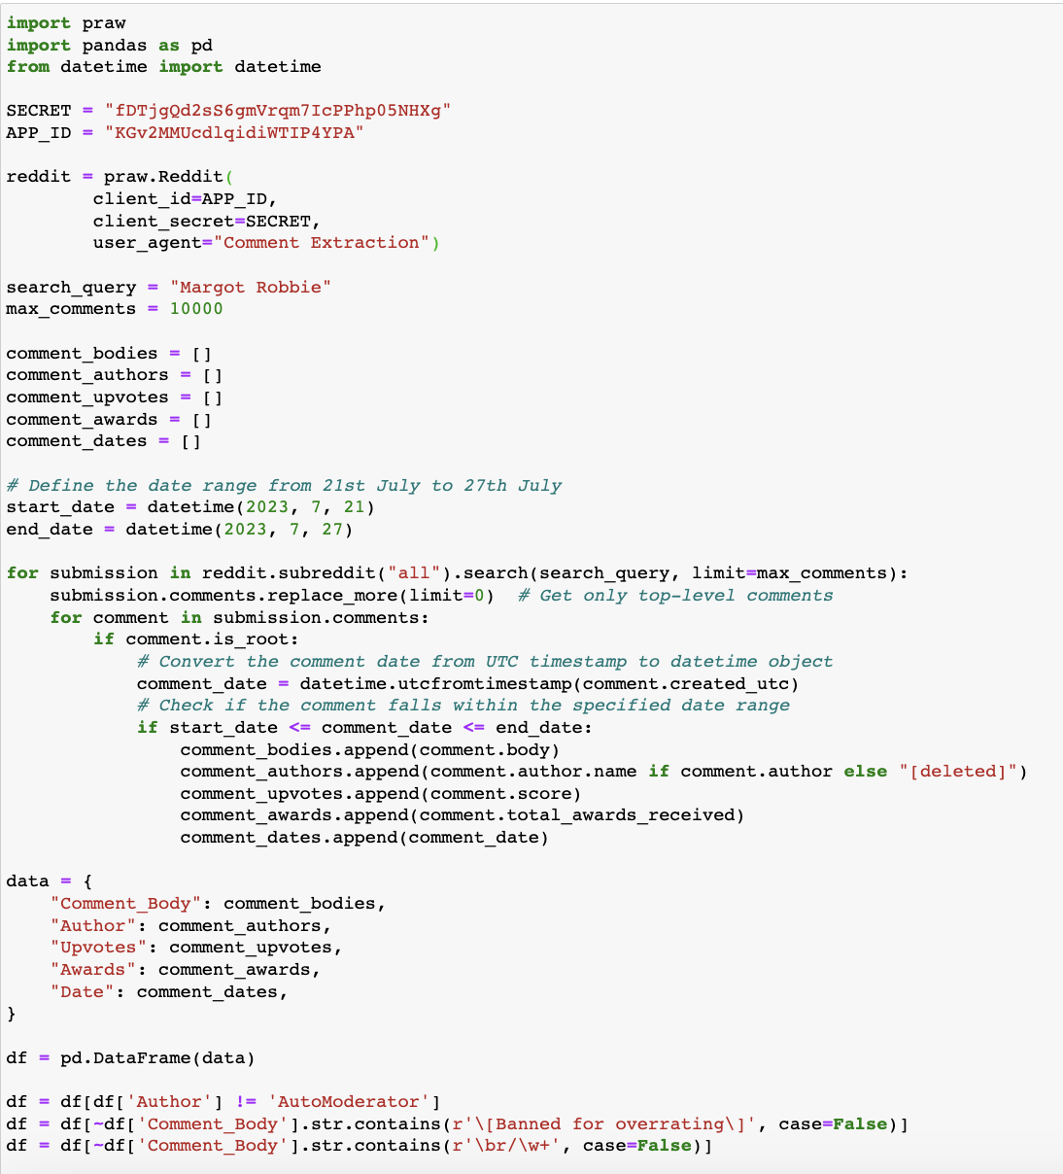

**Figure 1** *This is a screenshot of Python code to scrape Reddit comments about Margot Robbie.*

In order to mitigate potential dataset ambiguity arising from user-to-user interactions, exclusively towards top-level comments were focused. Moreover, to ensure data integrity, certain comments, namely those auto-generated by the system and those intended for specific users, were excluded from the analysis. As a consequence of these filtering measures, a comprehensive dataset was constructed, encompassing pertinent attributes such as "Comment Body" to encapsulate the comment content, "Author" denoting the user responsible for the comment, "Upvotes" and "Awards" to account for interactions received by the comment, and "Date" indicating the precise timestamp of comment dissemination on the platform (Figure 2).

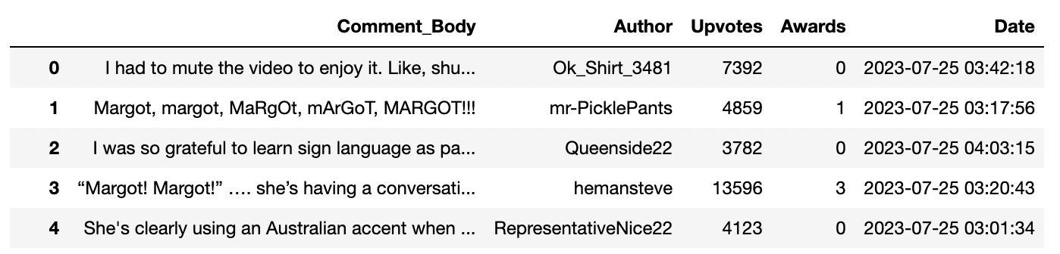

**Figure 2** *This is a screenshot of Pandas dataframe, consists Reddit comments about Margot Robbie.*

Elbette ki veriseti raw data ve doğrudan kullanıcıların comment’lerini içerdiği için exploratory data analysis öncesinde bazı data cleaning ve preprocessing işlemlerinin yapılması gerekir. Bunun için veriseti incelendiğinde öncelikle “Date” kolonunun type’ı datetime olarak değiştirildi (Figure 3).

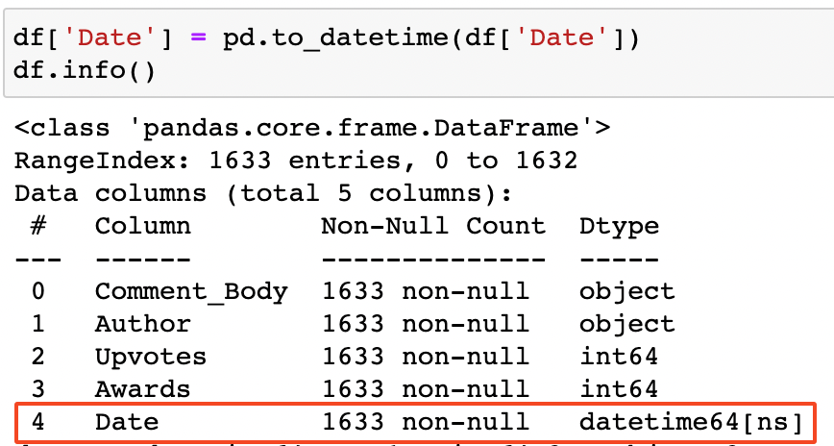

**Figure 3** *This is a screenshot of Pandas dataframe’s column details, consists Reddit comments about Margot Robbie.*

Topic model analysis ve sentiment analysis işlemlerinin daha başarılı olabilmesi için raw commentlerin bazı işlemlerden geçirilerek analizlere hazır hale getirilmesi gerekir. Commentin contractions’lardan kurtarılması için Python’ın contractions kütüphanesinden yararlanılarak comment’ler standart bir hale getirildi (Figure 4).

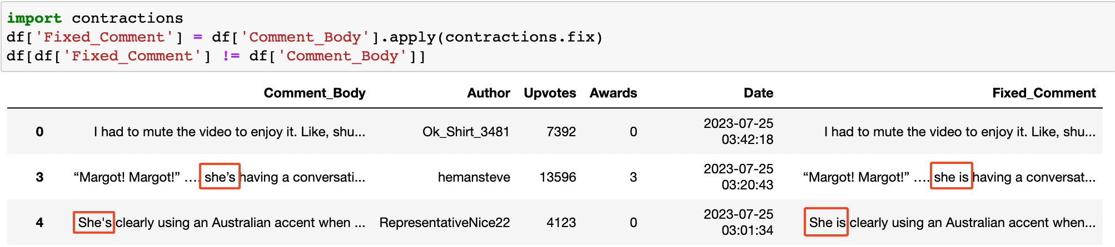

**Figure 4** *This is a screenshot of Python formula to fix contractions.*

Ardından price, size, volume ve weight içeren kelimelerin standartlaştırılması için Python’ın re kütüphanesinden yararlanıldı (Figure 5). Böylece birbirinden farklı rakamların analizleri farklı etkilemesinin önüne geçildi.

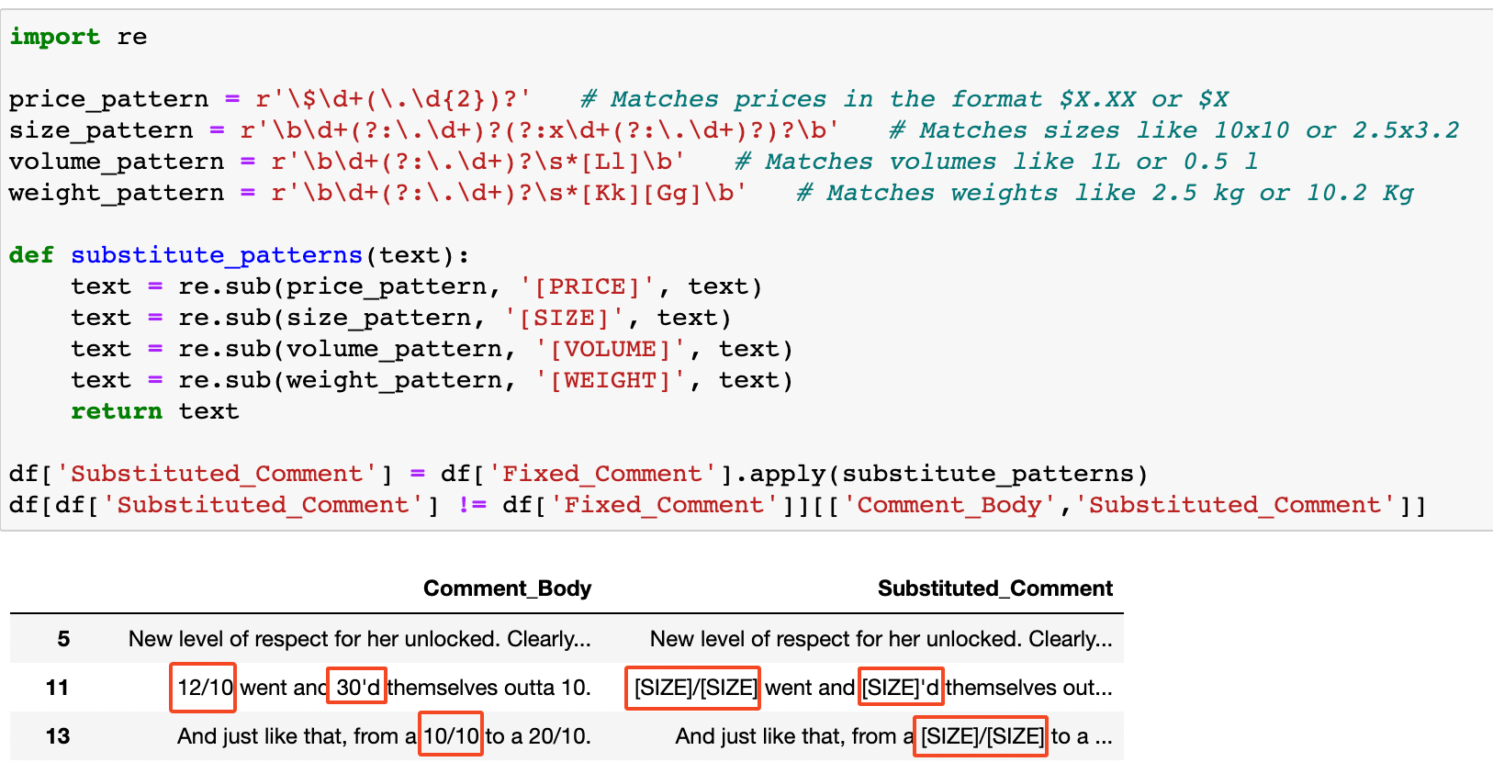

**Figure 5** *This is a screenshot of Python formula to substitute patterns.*

Internet ortamında kullancıları yönlendirmek için birçok link commentler içerisinde yer almaktadır. Bu bazen düşünceleri açıklamak ya da desteklemek için kullanılırken, bazen de mizahi yorum katmak aracılığıyla kullanılır. Analizlerin daha başarılı olabilmesi için bu linklerin standartlaştırılması gerektiğinden, yine re kütüphanesi araclığıyla linkler tek bir başlık altında toplanır (Figure 6).

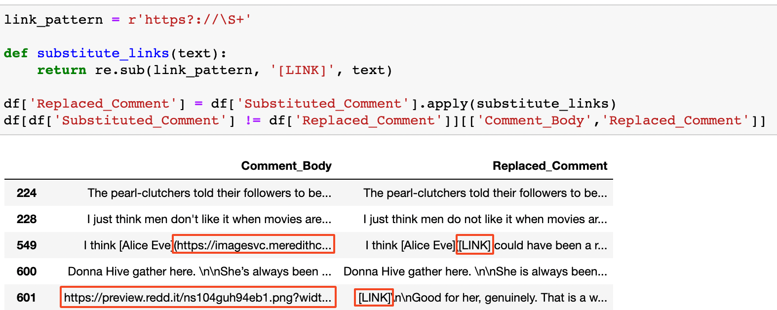

**Figure 6** *This is a screenshot of Python formula to replace http links.*

Her ne kadar Reddit platformunda surf edildiğinde karşılaşılmasa da, scraping ile edilen verisetinde line geçişlerini sembolize etmek için bazı commentlerde “\n” ifadesi yer almaktadır. Herhangi bir anlamı olmayan bu ifadelerin ortadan kaldırılması gerektiği için Python’ın replace formülünden yaralanılır (Figure 7).

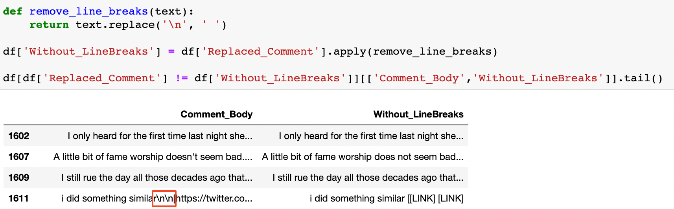

**Figure 7** *This is a screenshot of Python formula to remove line breaks.*

Hızlı yazılan commentler, sosyal media özelindeki kısaltmalar ve daha birçok sebepten dolayı yazım yanlışlarıyla karşılaşılmaktadır. Bu ifadeler eğer düzeltilmezse analizlerin yanlış sonuçlar çıkarmasına sebep olabilmektedir. Python’ın TextBlob kütüphanesinin desteğiyle, bu yazım yanlışlarını düzeltmek ve de aynı köke sahip kelimeleri standartlaştırmak mümkün, ancak tüm comment tek seferde işleme sokulduğunda bazı doğru kelimeleri yanlış hale döndürebiliyor (Figure 8). Ancak, yanlış çevirdiği kelimeler belirlenip, kelimeler tek tek TextBlob’dan geçirildiğinde daha doğru sonuçlar doğurdu (Figure 9).57

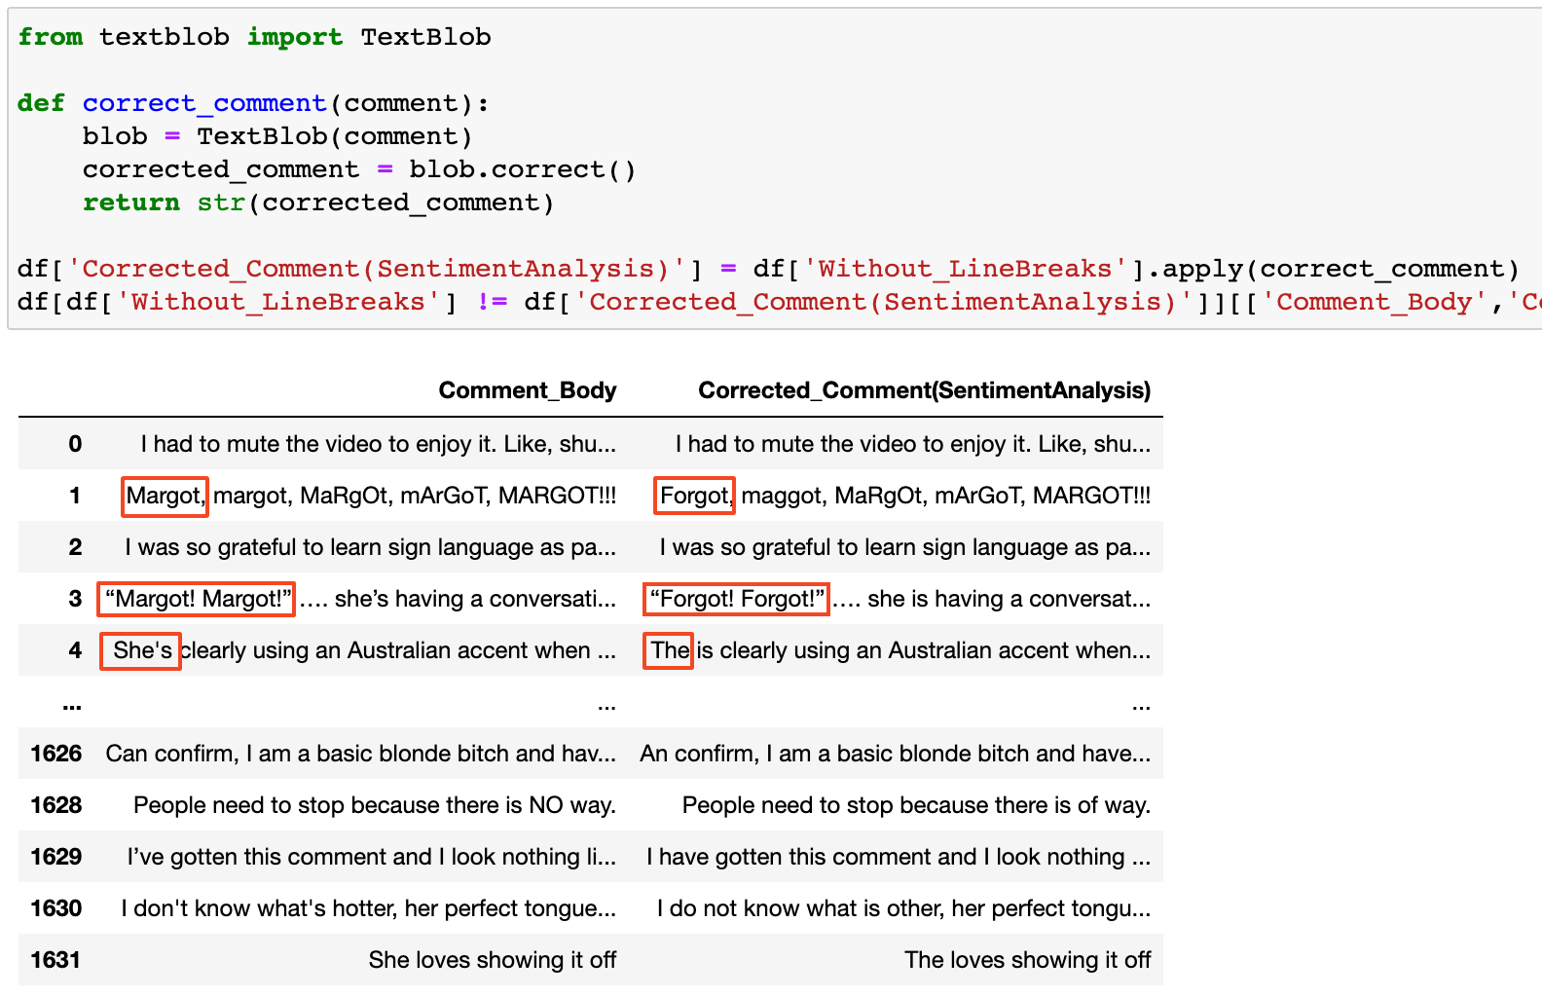

**Figure 8** *This is a screenshot of Python formula to correct the words.*

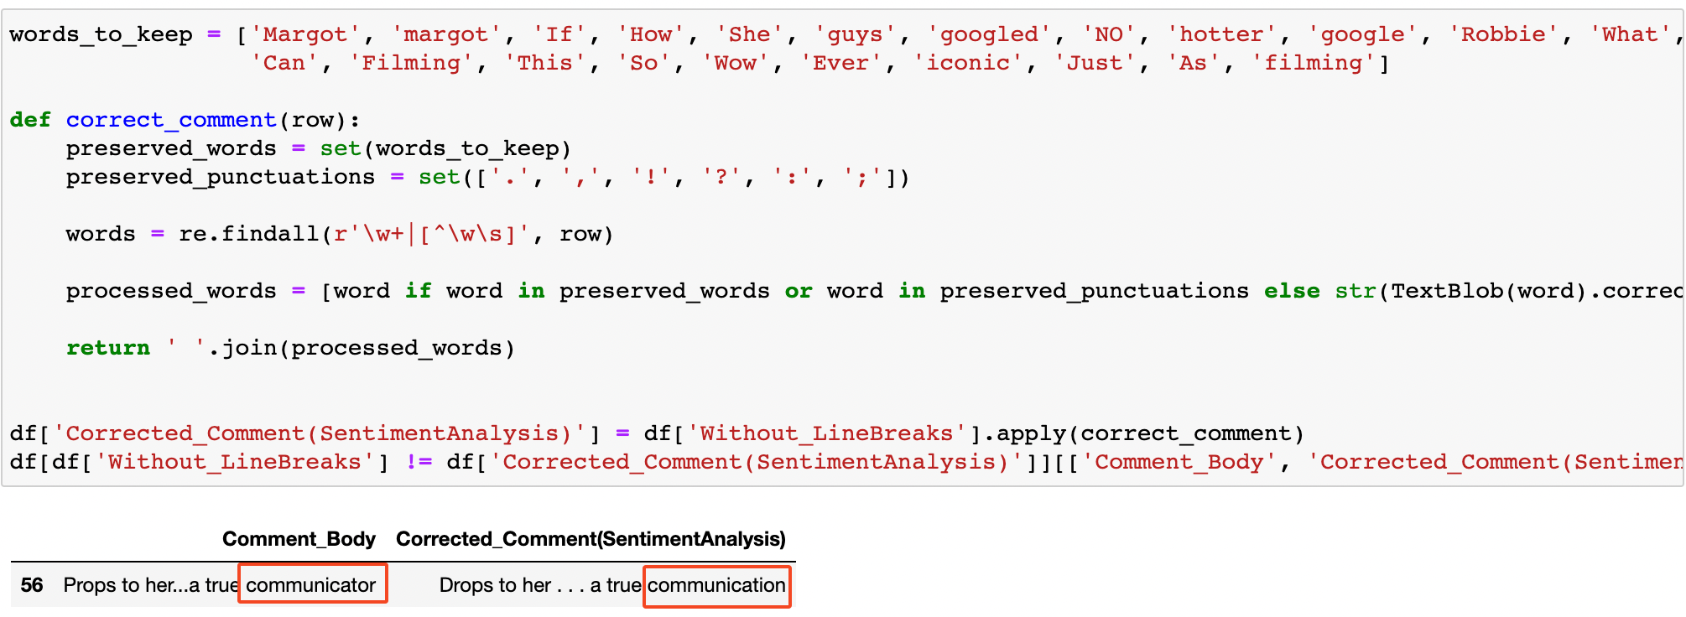

**Figure 9** *This is a screenshot of Python formula to correct the words.*

Topic model analysis’in daha başarılı gerçekleştirilebilmesi için olabildiğince standartlaştırma gerektiğinden, tüm harfleri lowercase yapmak da bu duruma katkı sağlar. Python’ın lower() formülü sayesinde, tüm comment’lerde yer alan tüm harfler lowercase’e çevrildi (Figure 10). Ancak büyük ya da küçük harf kullanım farkı farklı duygu durumlarını belirtmek ya da duygu durumunu vurgulamak için kullanıdığından sentiment analysis’i etkileyebilmektedir. Dolayısıyla bu ve bundan sonraki adımlar sentiment analysis için uygulanmayacaktır.

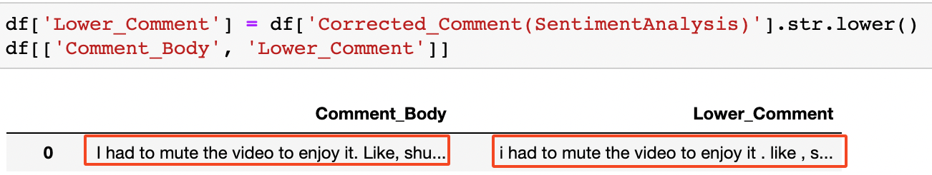

**Figure 10** *This is a screenshot of Python formula to convert to lowercase all of the letters.*

Topic model analysis sürecinin daha başarılı olmasını sağlayan bir diğer işlem tokenization’dur. Tokenization is a critical step in preparing text data for topic model analysis. It transforms unstructured text into a structured format that allows topic modeling algorithms to identify patterns and extract meaningful topics. By standardizing the representation of words and removing noise, tokenization improves the accuracy and interpretability of the topic modeling process. Python’ın nltk kütüphanesi ile tokenization işlemi gerçekleştirildi (Figure 11).

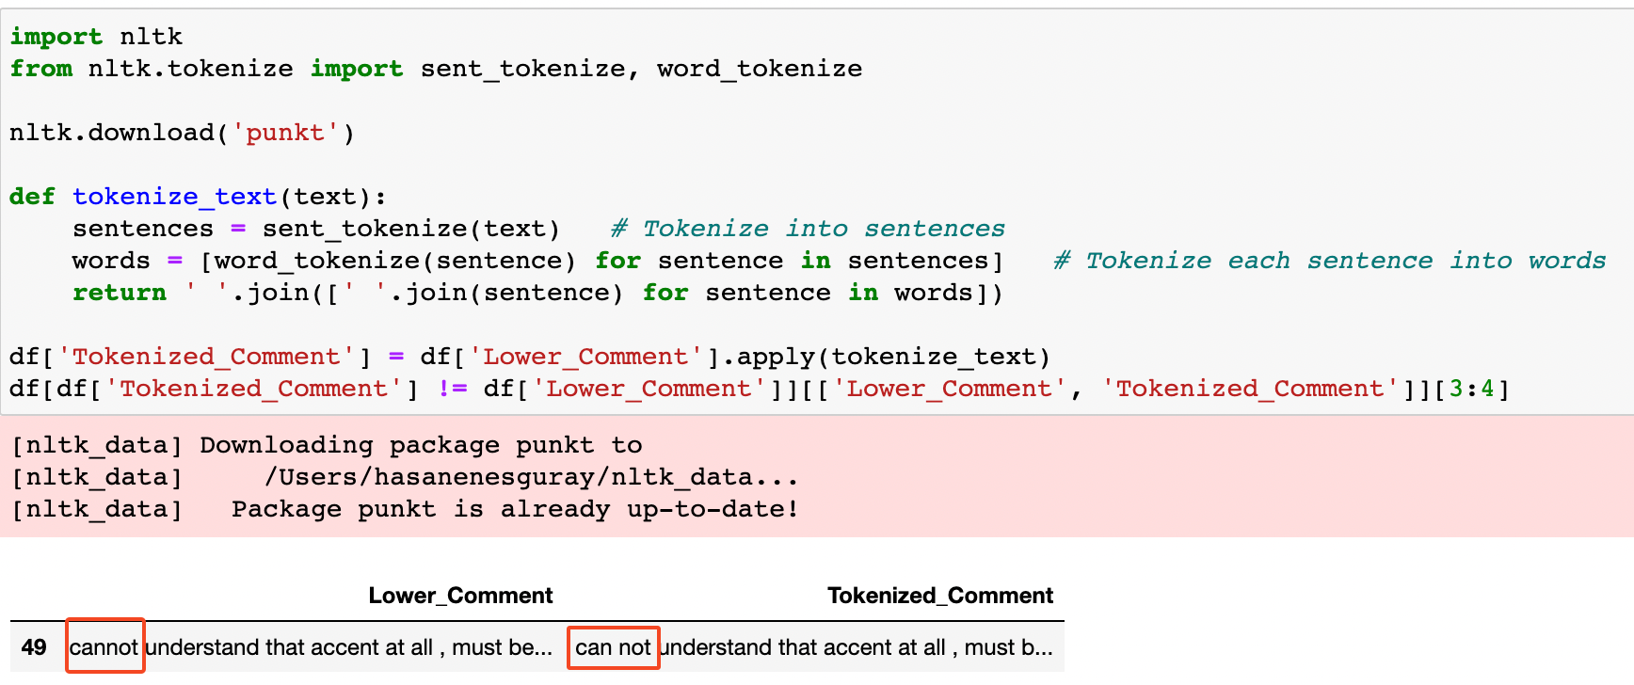

**Figure 11** *This is a screenshot of Python formula to convert to tokenize the words.*

Cümleleri bağlamak ve daha anlaşılır hale getirmek için tek başına anlamı olmayan bazı stopwords kullanılmaktadır. Removing stopwords in topic model analysis is necessary to reduce the influence of common, non-informative words that can obscure meaningful patterns. This process helps improve the quality and interpretability of the extracted topics by reducing noise, improving coherence, and focusing the model on more relevant and distinctive terms. Python’ın nltk kütüphanesi ile removing stopwords işlemi gerçekleştirildi (Figure 12).

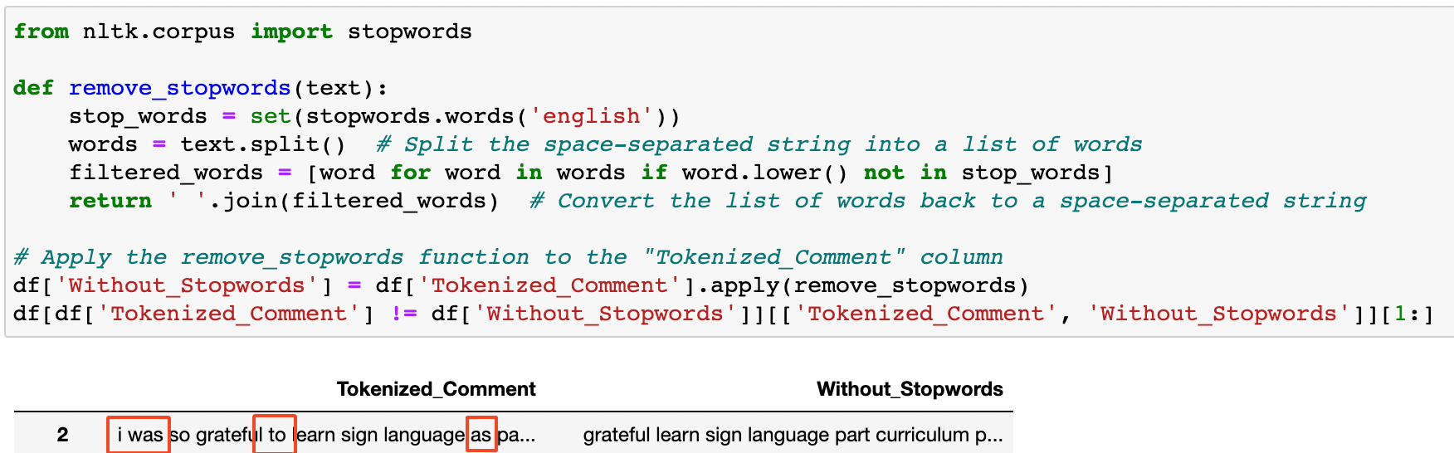

**Figure 12** *This is a screenshot of Python formula to remove stopwords.*

Comment’lerin olmazsa olmazı emojiler ve noktalama işaretleridir. Removing emojis and punctuation in topic model analysis is essential to reduce noise, ensure consistency, and improve interpretability of the extracted topics. This preprocessing step helps to focus on meaningful words, reduce dimensionality, and create a cleaner and more standardized text representation for efficient and accurate topic modeling. Python’ın re ve string kütühaneleriyle emojiler ve punctations silindi (Figure 13).

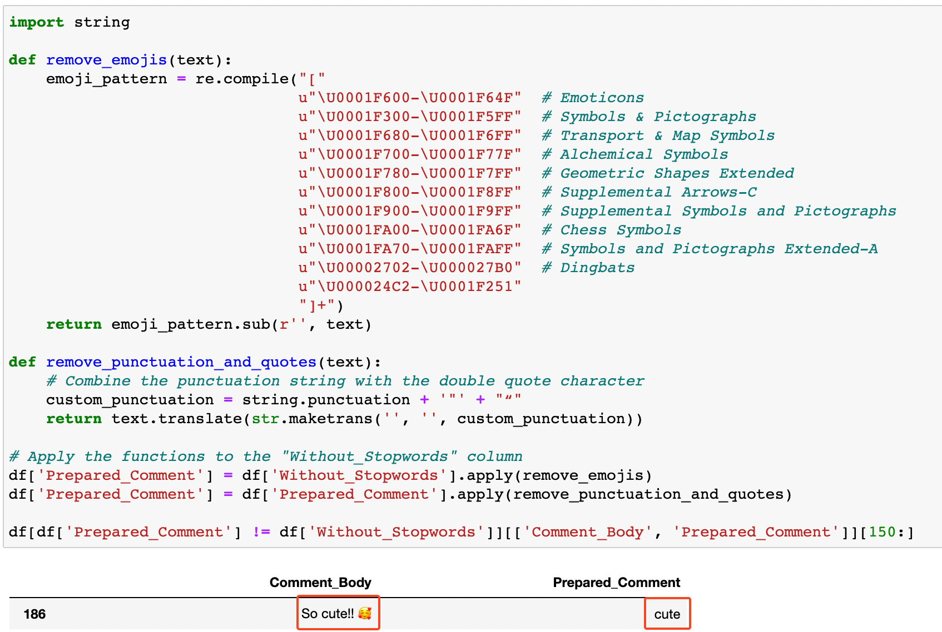

**Figure 13** *This is a screenshot of Python formula to remove punctations and emojis.*

Lemmatization is a valuable preprocessing step for topic model analysis as it reduces words to their base forms, enhancing word normalization and consolidating inflected word variations. By improving interpretability, coherence, and reducing dimensionality, lemmatization helps produce more meaningful and efficient topic modeling results, capturing the core themes of the data more accurately. Python’ın nltk kütüphanesinin desteğiyle lemmatization işlemi gerçekleştirildi (Figure 14).

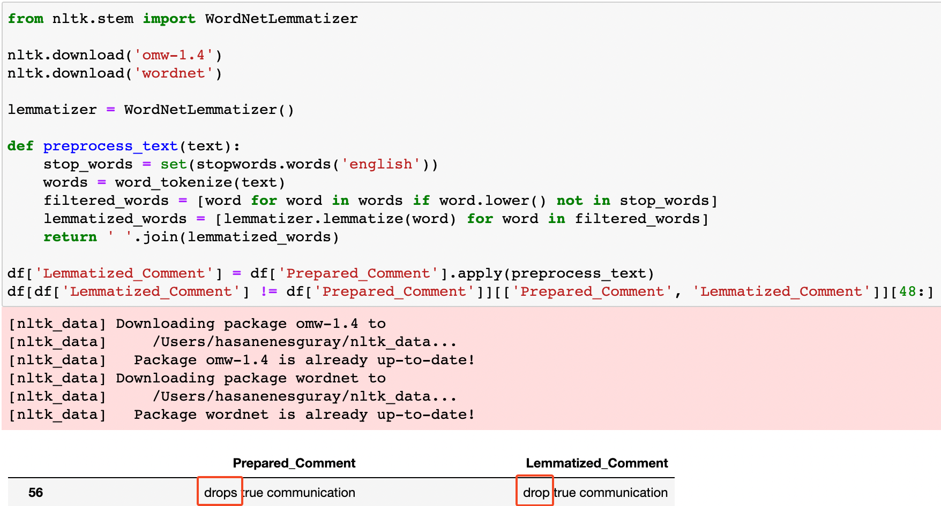

**Figure 14** *This is a screenshot of Python formula for lemmatisation.*

Aynı kullanıcıların aynı yorumlarının analiz işlemine girip karmaşıklık yaratmaması adına duplicates’in silinmesi gerekmektedir. Python’ın drop_duplicates() formülü ile, duplicates sorununun önüne geçildi (Figure 15).



**Figure 15** *This is a screenshot of Python formula to remove duplicates.*

Yapılan bu cleaning and preprocessing işlemleri sonrasında bazı comment’ler tamamen silindi ve na values olarak verisetinde yer aldı. Python’ın dropna() formülüyle na olan veriler verisetinden kaldırıldı (Figure 16).

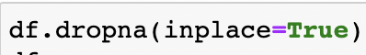

**Figure 16** *This is a screenshot of Python formula to remove na records.*

Commentlerin hangi dilde yazıldığı analizleri doğrudan etkilemektedir, çünkü analizler belirli bird il odağında gerçekleştirilmektedir. Most common language English olduğu için, English olmayan recordların kaldırılması daha başarılı sonuçlar doğurur, dolayısıyla Python’ın langdetect kütüphanesiyle tespit edilen language’a göre English olmayan comment’ler verisetinden kaldırılır ve böylece geriye 1105 satırlık veri kalır (Figure 17).

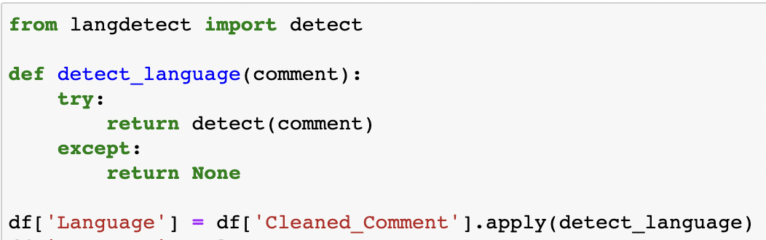

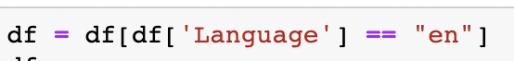

**Figure 17** *This is a screenshot of Python formula to keep just English comments.*

Böylece veriseti için tüm preprocessing ve cleaning işlemi tamamlandı, verisetini daha iyi anlamak ve analizleri gerçekleştirmek için exploratory data analysis adımına geçildi.

# EXPLORATORY ANALYSIS

Verilerin toplanma aralığı için Barbie filminin çıkış tarihi itibariyle bir haftalık period tercih edilmişti. 21-27 Temmuz 2023 aralığında yer alan verisetinde her gün hemen hemen aynı sayıda comment sayısına ulaşılırken en yüksek comment 25 July 2023 tarihinde kaydedildi (Figure 18). Her ne kadar filmin çıkış tarihi 21 Temmuz 2023 olsa da, o gün yapılan commentlerin sayısı dominant bir oran oluşturmadı.

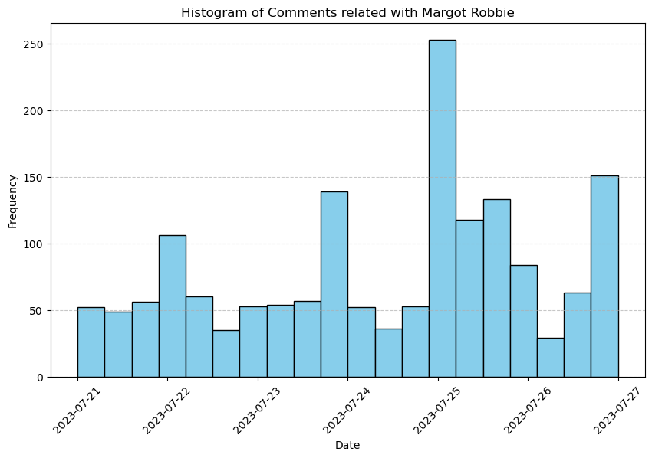

**Figure 18** *This is a histogram of comments count related with Margot Robbie in Reddit.*

Atılan comment’lerin farklı kullanıcılardan olması analizlerin daha başarılı gerçekleşmesini sağlayacağı için belirli authors’ta yoğunlaşma olup olmadığı control edildi. En fazla comment sayısına sahip author’un sadece5 comment’i olması verisetinin farklı kişilerin duygu ve düşüncelerinden oluştuğunu kanıtladı (Figure 19).

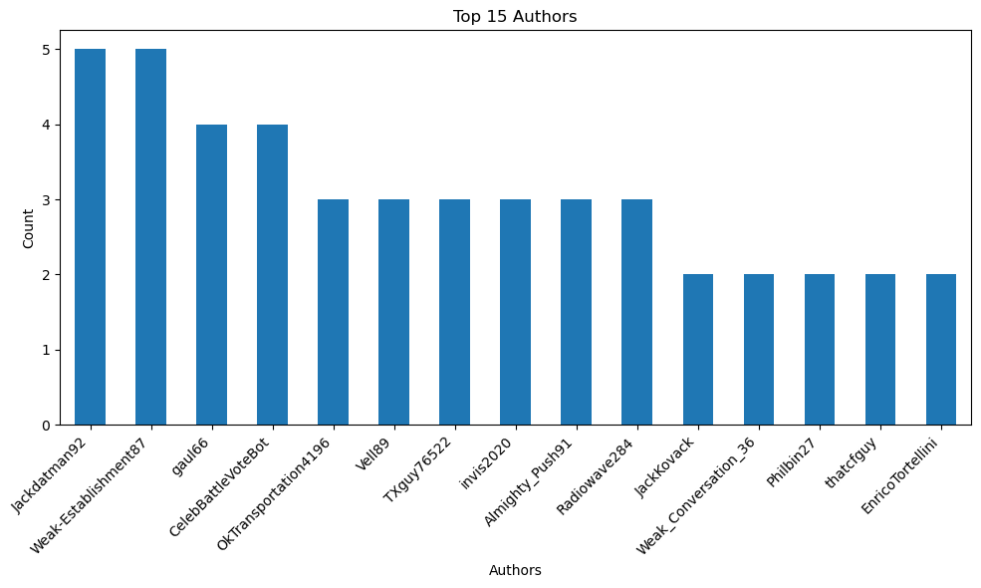

**Figure 19** *This is a bar graph of comments count of the authors related with Margot Robbie in Reddit.*

Kullanıcıların birbirileriyle etkileşime girebileceği bir system olan upvotes ve awards sistemine göre en çok upvotes ve awards alan comments incelendi. Margot Robbie’nin bir hayranıyla işaret diliyle iletişime geçmesiyle ilgili olarak AncientOneders adlı kullanıcının yazdığı “I learned some sign language in GATE as a kid, and eventually I had a deaf women come through my gas station. I signed the letters for "receipt", asking her if she needed one, and her eyes lit up, and I got a big grin, never gonna forget that interaction.” commenti 4524 upvotes ile en çok upvotes alan comment oldu. SparklingLama adlı kullanıcının “I love how excited she looks” commenti ise en çok awards sayısı olan 1 award’a sahip commentlerden biri oldu.

Reddit global birr platform olduğu için sadece English commentler verisetinde yer almadı. Aynı zamanda diğer dillerle yazılan commentlerde yer aldı. Dil kırılımı incelendiğinde verisetinin 69.6%’sı olan 1105 comment English ilk sırada yer alırken, Afrikaans, Fransızca takip eden diller oldu (Figure 20). Comment’lerin ortalama uzunluğuna bakıldığında ise, yine English 88.70 karakterle ilk sırada yer alırken, 36.16 ile İtalyanca onu takip etti (Figure 21).

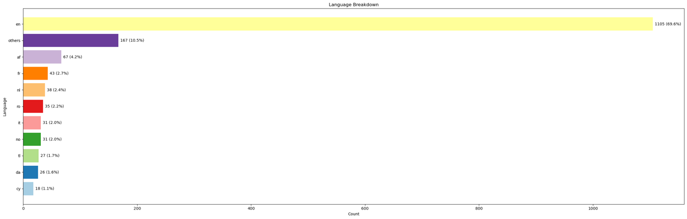

**Figure 20** *This is a bar graph of comments count of the languages related with Margot Robbie in Reddit.*

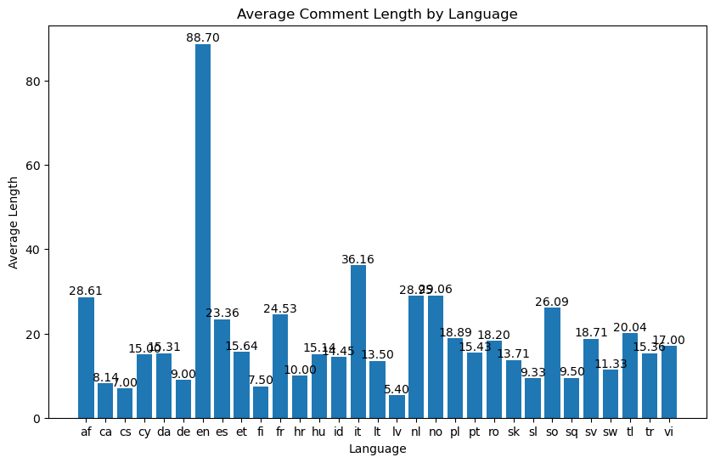

**Figure 20** *This is a bar graph of average comment length of the languages related with Margot Robbie in Reddit.*

Analyzing term frequency during exploratory data analysis before sentiment and topic model analysis is essential for understanding data characteristics, identifying potential topics, and gaining insights into frequently used words and sentiment patterns. It helps in making informed decisions for text preprocessing, feature selection, and data cleaning, while providing a quick data summary and early detection of anomalies. Commentler içerisinde en çok kullanılan kelimeler sırasıyla “would”, “like”, “margot”, “think”, “size” ve “movie” oldu. Burdaki size kelimesi numerik ifadeleri temsilen yer alıyor. Ayrıca “good”, “woman”, “great” ve “role” kelimeleri de en çok tekrar eden 20 kelime arasında yer aldı. Her ne kadar “Barbie” kelimesi commentler’de en çok yer alan kelime olmasa da “movie” kelimesi kendine yer buldu. En çok tekrar eden noun phrases’a bakıldığında ise, “morgot robbie”, “great actress”, “movie star”, “promising young woman” yer aldı. Bu da Margot Robbie’nin ne kadar sevildiğini ve actress karakteriyle parladığını gösteriyor. Term frequency analiziyle birlikte veriseti daha anlaşılır bir hale geldiği için exploratory analysis tamamlanarak, background topic model analysis’e hazır hale geldi.

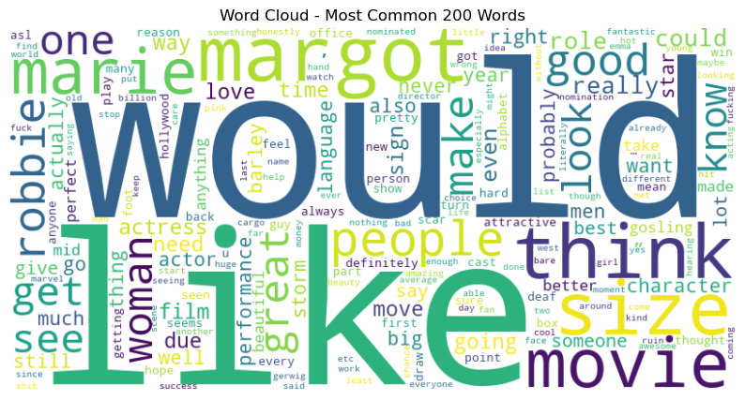

**Figure 21** *This is a wordcloud of most common words in the comments related with Margot Robbie in Reddit.*

# TOPIC MODEL ANALYSIS

Topic modeling is a valuable method for uncovering main themes in Reddit comments datasets. It efficiently organizes comments into meaningful topics, facilitating data exploration and comparative analysis, but its limitations include the lack of context, potential ambiguity in topics, and dependency on preprocessing. Combining it with sentiment analysis, using multiple algorithms, and careful interpretation can enhance its effectiveness in generating insights. Latent Dirichlet Allocation (LDA) is commonly used as a topic model analysis for text data due to its ability to discover topics in an unsupervised manner, its coherence in generating interpretable topics, and its scalability to handle large datasets. LDA's flexibility in controlling the number of topics and its widespread adoption in the field of natural language processing further contribute to its popularity. Verisetine uygun olması ve kapasitenin yeterli olması sebebiyle, Pyhton’ın nltk ve genism kütüphanelerinin desteğiyle LDA topic modelling 5 farklı topic belirlenerek uygulandı (Figure 22).

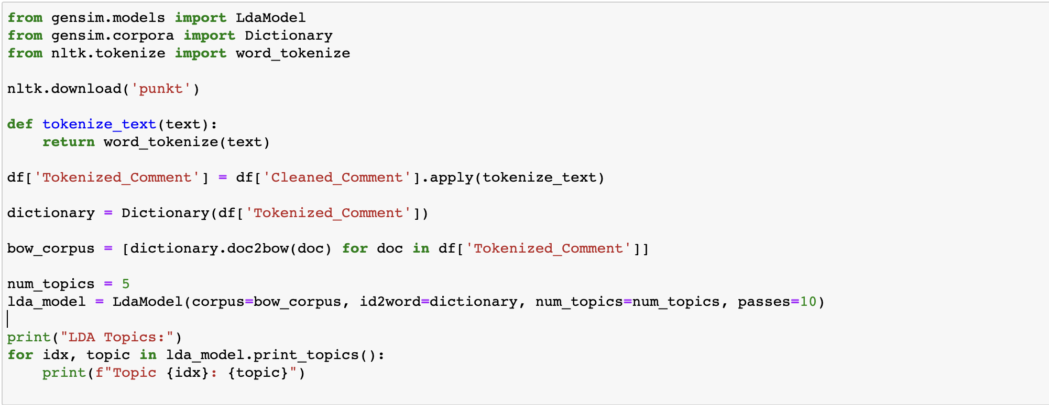

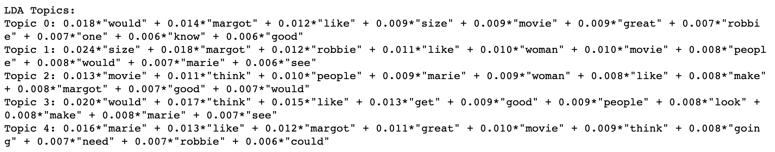

**Figure 22** *This is a Python code to build LDA topic modelling.*

Topic 0 seems to be discussing Margot Robbie's performance or appearance, as it contains words like "margot", "like", "size" and "movie." It's possible that Reddit users are expressing their opinions on her acting skills or physical appearance in the context of the latest movie. Topic 1 appears to focus on Margot Robbie's portrayal of a particular character in the movie. The words "size", "woman", and "movie" might suggest discussions about the character's role and impact in the film. Discussions in Topic 2 might be centered around the movie itself and the overall impression it left on viewers. Words like "movie", "think", and "people" could indicate comments about the film's plot, direction, or general audience reception. Topic 3 seems to involve discussions about the movie's overall quality, with words like "think", "good", "people", and "look." Users might be sharing their opinions on the movie's strengths and weaknesses. Topic 4 could be related to a specific aspect or scene in the movie. Words like "marie", "like", "going", and "robbie" might suggest discussions about particular elements of the film that left an impression on viewers. Her ne kadar 5 farklı topic eldeki verisetiyle belirlenmiş olsa da daha başarılı topicler ve keyword ağırlıklarının ayarlanabilmesi için daha büyük verisetiyle test edilerek finalize edilmelidir. Yine de, eldeki verisetiyle kullanıcıların kullanmış olduğu yorumlar 5 farklı başlık altında değerlendirilebilmektedir.

# SENTIMENT ANALYSIS

Sentiment analysis plays a crucial role in social media modeling by extracting and quantifying the sentiments expressed in user-generated content, such as comments on platforms like Reddit. Analyzing sentiments helps to understand public perceptions, emotions, and reactions towards a specific topic, such as Margot Robbie's last movie release. These insights can be valuable for businesses, celebrities, and researchers to gauge public reception, identify trends, and make data-driven decisions in response to user feedback.

Birçok sentiment analysis methodu farklı alanlarda kullanılmaktadır. Verisetine en uygununu seçmek için farklı methodları denemek, değerlendirme yaparak karşılaştırmak ve aynı zamanda machine learning modelleriyle de test etmek gerekmektedir. Bunlardan ilki VADER modelidir. VADER (Valence Aware Dictionary and sEntiment Reasoner) is a lexicon and rule-based sentiment analysis model designed for social media text, which can determine the emotional tone of a piece of text and classify it as positive, negative, or neutral. Pyhton’ın nltk kütüphanesinin desteğiyle VADER modeli verisetine uygulandı (Figure 23). Bu sayede, hem sentiment score hem de sentiment score’a göre sentiment category oluşturulabilmektedir. Positive commentler için 0.05 ve üzeri sentiment score’lar seçilirken, negative commentler için -0.05 ve altındaki sentiment score’lar seçilmektedir. Commentlerin büyük bir çoğunluğu -0.10 ve 0 arasında yer almaktadır (Figure 24). Sentiment score’u en yüksek comment oldukça uzun olsa da içerisindeki en vurgulayıcı cümle olarak “She’s the main character and shows a lot of range in the movie, including her emotional moment near the end that apparently made people cry.” yer alıyor. Sentiment score’u en düşük comment oldukça uzun olsa da içerisindeki en vurgulayıcı cümle olarak “No matter what, the end goal is to hate on women, which is why the hate on Margot Robbie being "too old" is laughable.” yer aldı. Her ikisinde de positive ve negative duygular çok net bir şekilde algılanabildiği için uç noktalarda VADER’in başarılı olduğu söylenebilir, ancak verisetinin büyük bir kısmının sınırlarda yer alması daha yakından bir analiz gerektiriyor.

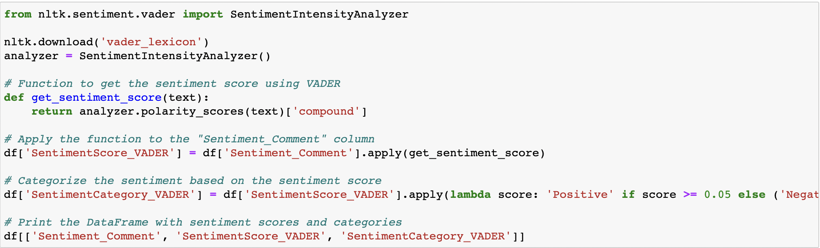

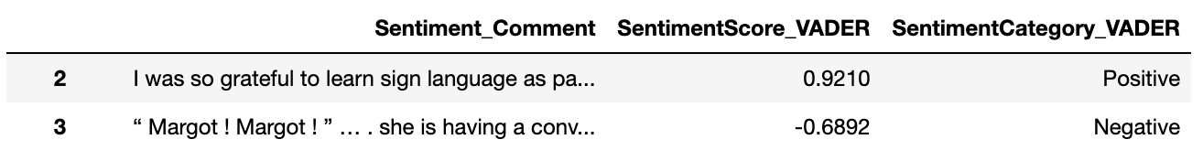

**Figure 23** *This is a Python code to build VADER sentiment analysis.*

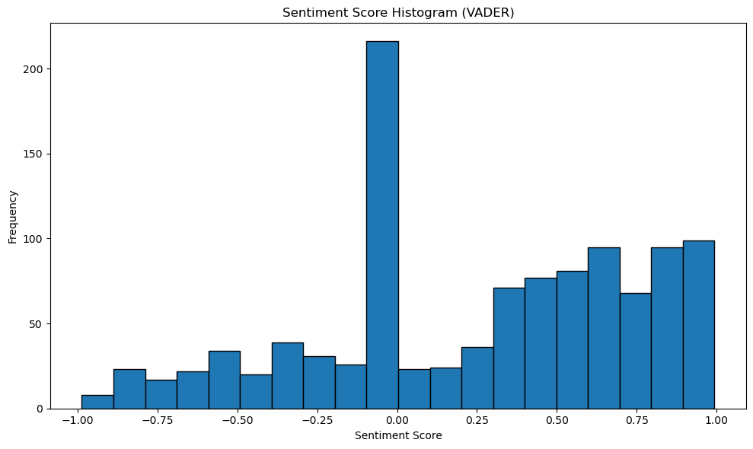

**Figure 24** *This is a histogram to show VADER sentiment analysis score breakdown.*

TextBlob's sentiment classifier is a pre-trained machine learning model that can analyze and classify the sentiment of a piece of text as either positive, negative, or neutral based on the words and phrases present in the text. Movie reviews verisetiyle train edilerek oluşturulan model, doğrudan movie commentleri için daha başarılı sonuçlar doğurabilse de, Python’ın textblob ve nltk kütüphanelerinin desteğiyle oluşturuldu (Figure 25). VADER gibi tek bir sentiment score üretmeyen bu model, negative ve positive için ayrı skorlar üretiyor ve genelde 0.6’yı geçerse o duyguya yatkın olduğuna ulaşılıyor. Oluşturulan kategorilere göre tam 536 comment de VADER’den farklı değerlendirmeler yapılıyor.

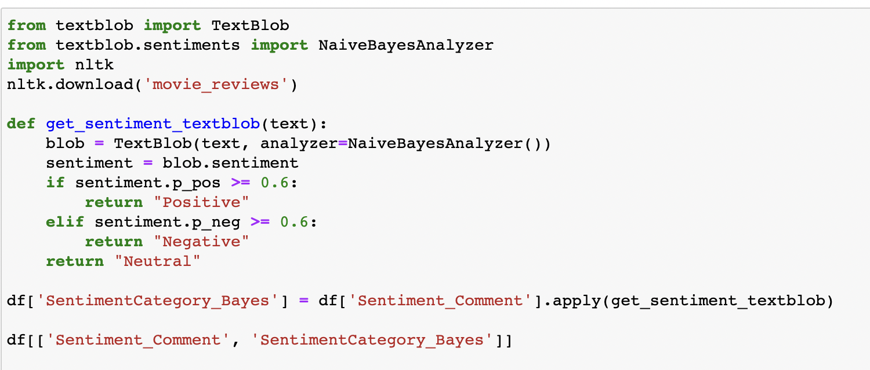

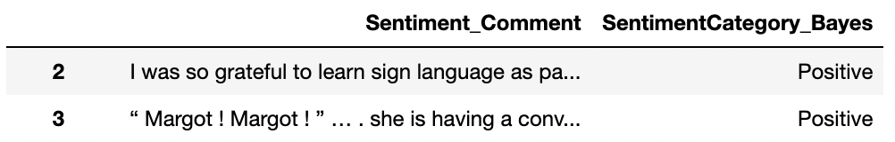

**Figure 25** *This is a Python code to build TextBlob’s sentiment classifier.*

Stanford University’nin bünyesinde gerçekleştirilen SocialSent analizi de önceden score’ları belirlenmiş 1900-2000 kelimeye göre sentiment analizi yapmaktadır (<https://nlp.stanford.edu/projects/socialsent/> accessed by 31 July 2023). Sentiment score önceden belirlenmiş katsayıların toplamının kelime sayısına bölünmesiyle elde ediliyor (Figure 26). Bu analizde de verisetinin büyük bir çoğunluğunun 0’a yakın sentiment score oluşturduğu görüldü (Figure 27). SocialSent analizine göre en yüksek sentiment score’a sahip yorum “Beauty Margot ❤️😘🌹” olurken; en düşük sentiment score’a sahip yorum ise “Sounds awful.” oldu. VADER de uzun commentler daha yüksek score oluşturmaya elverişliyken, SocialSent’te ise daha kısa yorumların daha uç noktalarda sentiment score oluşturabildiği görüldü.

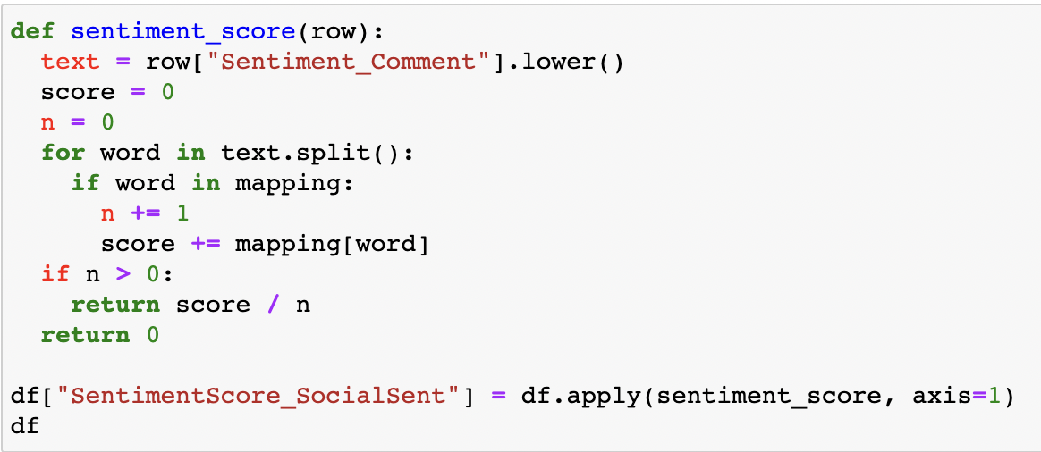

**Figure 26** *This is a Python code to build SocialSent sentiment analysis.*

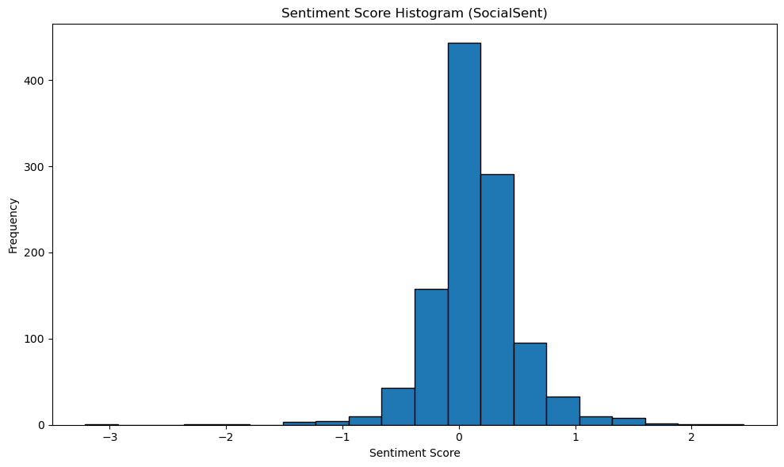

**Figure 27** *This is a histogram to show SocialSent sentiment analysis score breakdown.*

Her 3 analizde birlikte değerlendirildiğinde kategorizasyon bakımından birbirine yakın oranlarda olduğu görüldü (Figure 28). Üçünde de positive comment değerlendirmesi daha çokken neutral ve negative değerlendirmeler birbirine yakın sonuçlar oluşturdu. NaiveBayesClassifier desteğiyle oluşturulan machine learning sentiment analysis modeliyle üç farklı method karşılaştırıldığında en başarılı sonucu 68% ile SocialSent oluşturdu. Onu 56% ile TextBlob(NaiveBayes) ve 54% ile VADER takip etti. Bu da SocialSent’in verisetine daha uygun bir model olduğunun bir göstergesi oldu.

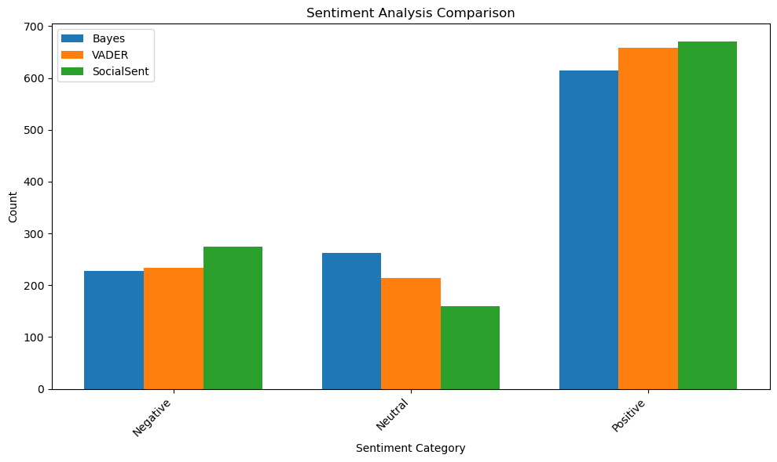

**Figure 27** *This is a bar chart to compare sentiment category of VADER, TextBlob and SocialSent analysis.*

# CONCLUSION

In this section you should summarise the main findings of your

analysis. You should provide a critical evaluation of your approach, identifying

aspects of your analysis which could be improved or developed further.

references